附件2
国家中医药管理局“十一五”重点专科（专病）项目
建设培训班宾馆路线图

第一期 北京京东宾馆
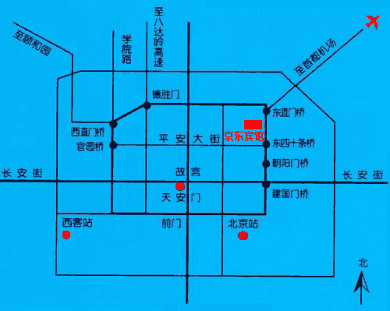
一、宾馆地址：北京东直门海运仓1号。
二、乘车路线：
1.首都机场乘机场大巴到东四十条站下车至东四十条地铁站西北出口。
2.北京火车站乘地铁至东四十条西北口。
3.北京南站乘106路公交车至东直门内站。
4.北京西站乘823路公交车至东四十条站。
三、宾馆联系方式：
廖巍乐 13601250993；010-64078874

第二期 杭州萧山金马酒店
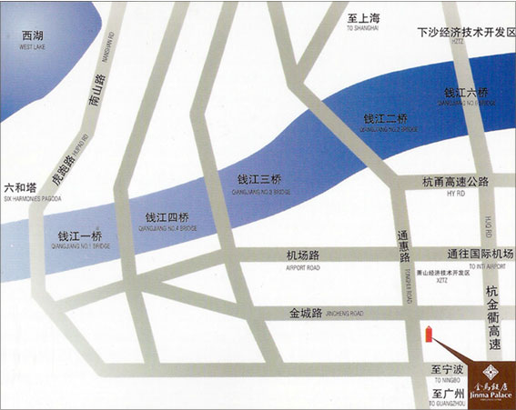
一、宾馆地址：杭州市萧山区通惠中路218号。
二、乘车路线：
1.杭州萧山机场乘机场大巴到萧山汽车站后乘出租车至酒店，直接乘出租车约需80元。
2.杭州城站火车站乘公交车至萧山汽车站后乘出租车至酒店。
3.杭州汽车东站乘公交车至萧山汽车站后乘出租车至酒店。
三、宾馆联系方式：
周坚 13868050502

第三期 重庆渝州宾馆
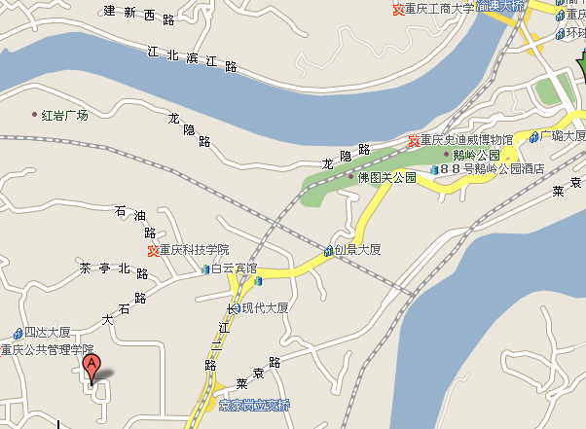
渝州宾馆
一、宾馆地址：重庆市渝中区渝州路168号。
二、乘车路线：
1.重庆江北机场乘机场大巴到上清寺后如乘出租车至酒店，直接乘出租车约需80元。
2.重庆火车站乘出租车至酒店约需10元。
3.重庆码头乘出租车至酒店约需20元。
三、宾馆联系方式：
何静 13983944440；023-63552131
第四期 武汉圣淘沙酒店
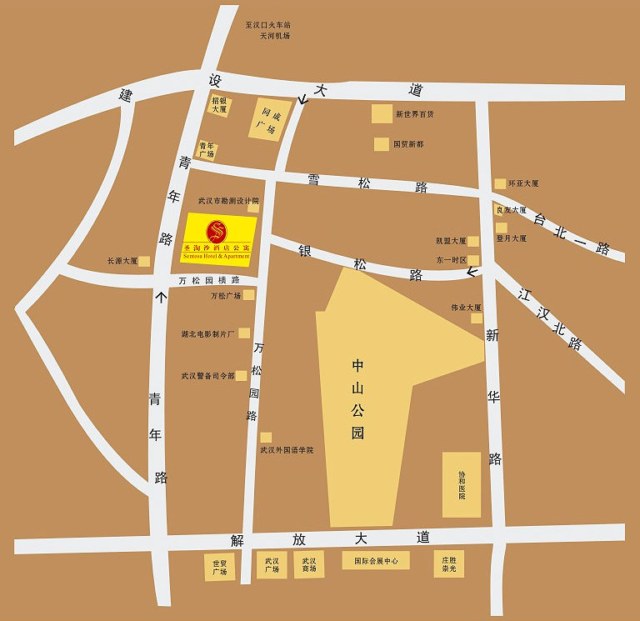
一、宾馆地址：武汉市万松园路199号。
二、乘车路线：
1.武汉天河机场乘机场大巴到范湖后乘出租车至万松园横路。
2.汉口火车站乘出租车至万松园横路约需10元。
3.武昌火车站乘10路公交车到青年路，如直接乘出租车至万松园横路约需30元。
4.新华路汽车站乘出租车至万松园横路约需6元。
三、宾馆联系方式：
李秋玲 13006104698；邵玲 13212762307

